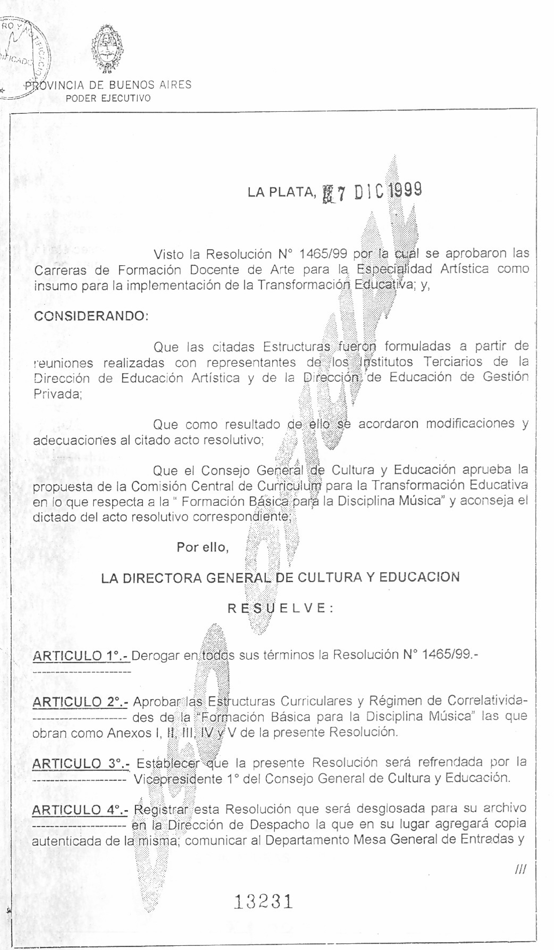

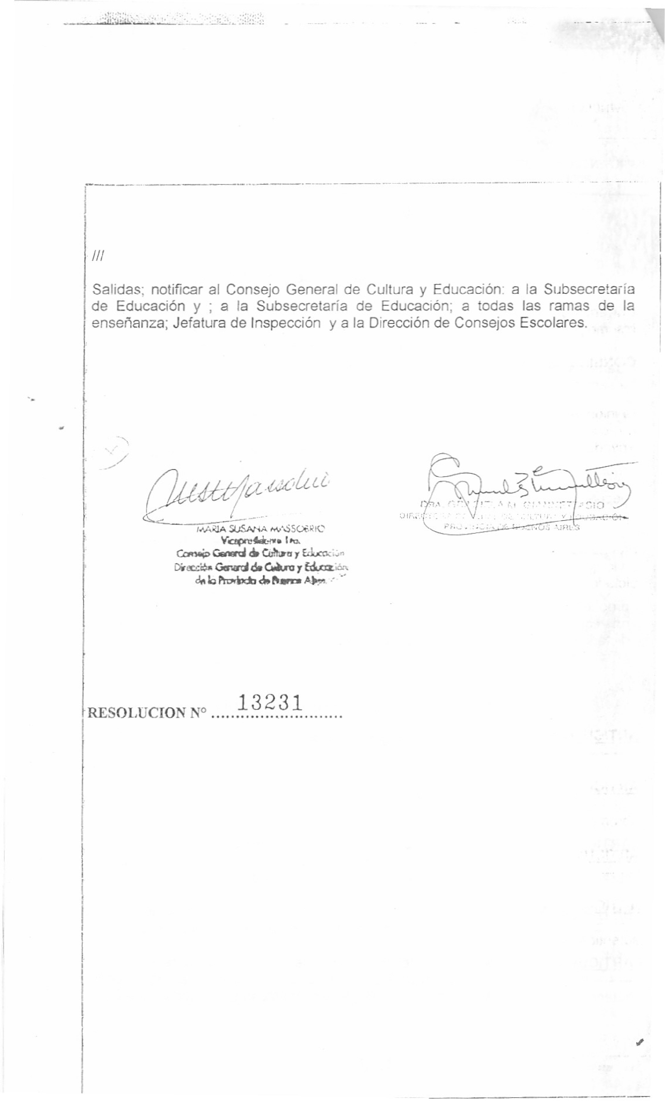

MUSICA
FORMACIÓN BÁSICA PARA JOVENES Y ADULTOS
1er. Nivel
Area de Producción | Area del Lenguaje Musical
Instrumento Nivel I (Módulos 1 – 2) | Lenguaje Musical Nivel I (Módulos 1 – 2)
64 hs. reloj anuales | 128 hs. reloj anuales
TOTAL HORAS NIVEL: 192
2do. Nivel
 | Area de Producción |  | Area del Lenguaje Musical | Area de Recepción y  Vinculaciones contextuales
Instrumento Nivel II (Módulos 3 – 4) | Práctica de conjunto vocal e instrumental I | Práctica Coral | Lenguaje Musical Nivel II (Módulos 3 – 4) | Apreciación Musical I
64 hs. reloj anuales | 64 hs. reloj anuales | 64 hs. reloj anuales | 128 hs. reloj anuales. | 64 hs. reloj anuales
 |  | TOTAL HORAS NIVEL: 384
3er. Nivel
 | Area de Producción |  |  | Area del Lenguaje Musical | Area de Recepción y  Vinculaciones contextuales
Instrumento Nivel III (Módulos 5–6) | Instrumento armónico | Práctica de conjunto vocal e instrumental II | Práctica Coral¹ | Lenguaje Musical Nivel III (Módulos 5–6) | Apreciación Musical III
64 hs. reloj anuales | 64 hs. reloj anuales | 64 hs. reloj anuales | 64 hs. reloj anuales | 128 hs. reloj anuales | 64 hs. reloj anuales
 | TOTAL HORAS NIVEL: 4 |  |  | 48

1 Los alumnos deberán cursar Práctica Coral mientras se encuentren en 2do y 3er. Nivel. Esta Perspectiva se cursará como mínimo en un año.

FORMACIÓN BÁSICA PARA JÓVENES Y ADULTOS CORRELATIVIDADES
2do. NIVEL
ESPACIO CURRICULAR | Requisitos para cursar:  (Acreditados al comienzo del Ciclo Lectivo o en condiciones de compensar hasta julio-agosto, por ser correlativos)
Instrumento Nivel II (Módulos 3–4) | Instrumento Nivel I (Módulo 1 – 2)  Lenguaje Musical Nivel I (Módulo 1-2)
Práctica de conjunto vocal e instrumental I | Instrumento Nivel I (Módulo 1)  Lenguaje Musical Nivel I (Módulo 1-2)
Práctica Coral | Lenguaje Musical Nivel I (Módulo 1-2)
Lenguaje Musical Nivel II (Módulos 3–4) | Lenguaje Musical Nivel I (Módulo 1-2)
Apreciación Musical I | Instrumento Nivel I (Módulo 1 – 2)  Lenguaje Musical Nivel I (Módulo 1-2 )
3er. NIVEL
ESPACIO CURRICULAR | Requisitos para cursar:  (Acreditados al comienzo del Ciclo Lectivo o en condiciones de compensar hasta julio-agosto, por ser  correlativos)
Instrumento Nivel III (Módulos 5–6) | Instrumento Nivel II (Módulo 3-4)  Lenguaje Musical Nivel II (Módulo 3-4)
Instrumento armónico | Lenguaje Musical Nivel II (Módulos 3–4)
Práctica de conjunto vocal e instrumental  II | Instrumento Nivel II (Módulo 3)  Lenguaje Musical Nivel II (Módulos 3–4)
Práctica Coral
Lenguaje Musical Nivel III (Módulos 5–6) | Lenguaje Musical Nivel II (Módulo 3-4)
Apreciación Musical II | Apreciación Musical I  Instrumento Nivel II (Módulo 3-4)  Lenguaje Musical Nivel II (Módulo 3-4)

